このページは印刷しないでください。

写真など入れてね。



***- 1 -***

***- 2 -***



写真など入れてね。

写真など入れてね。

写真など入れてね。

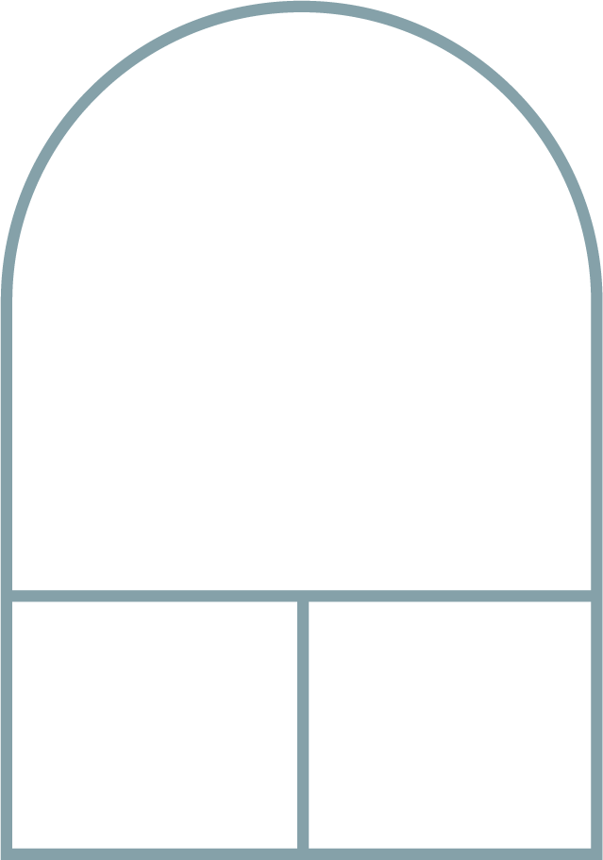

***- 3 -***

写真など入れてね。

写真など入れてね。

写真など入れてね。



***- 4 -***

写真など入れてね。



写真など入れてね。

***- 5 -***

写真など入れてね。

写真など入れてね。

***- 6 -***



***- 7 -***



写真など入れてね。

写真など入れてね。

写真など入れてね。

写真など入れてね。

***- 8 -***



写真など入れてね。

写真など入れてね。

***- 9 -***



写真など入れてね。



***- 10 -***